NUMELE___________________
Fișă de lucru
Sunetul h, literele h şi H
1. Desparte în silabe, notează cu cerculețe sunetele și colorează cercul corespunzător sunetului h :

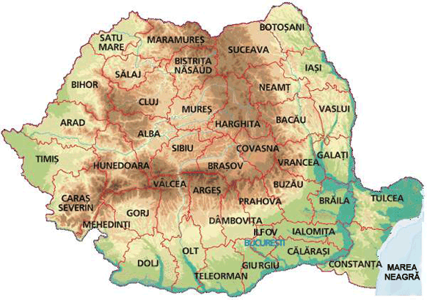 | Â  +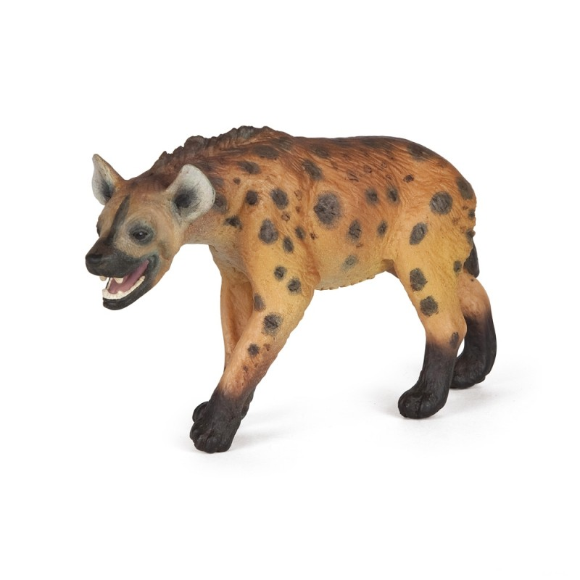 | 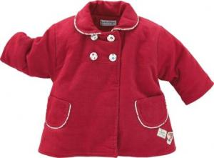 | 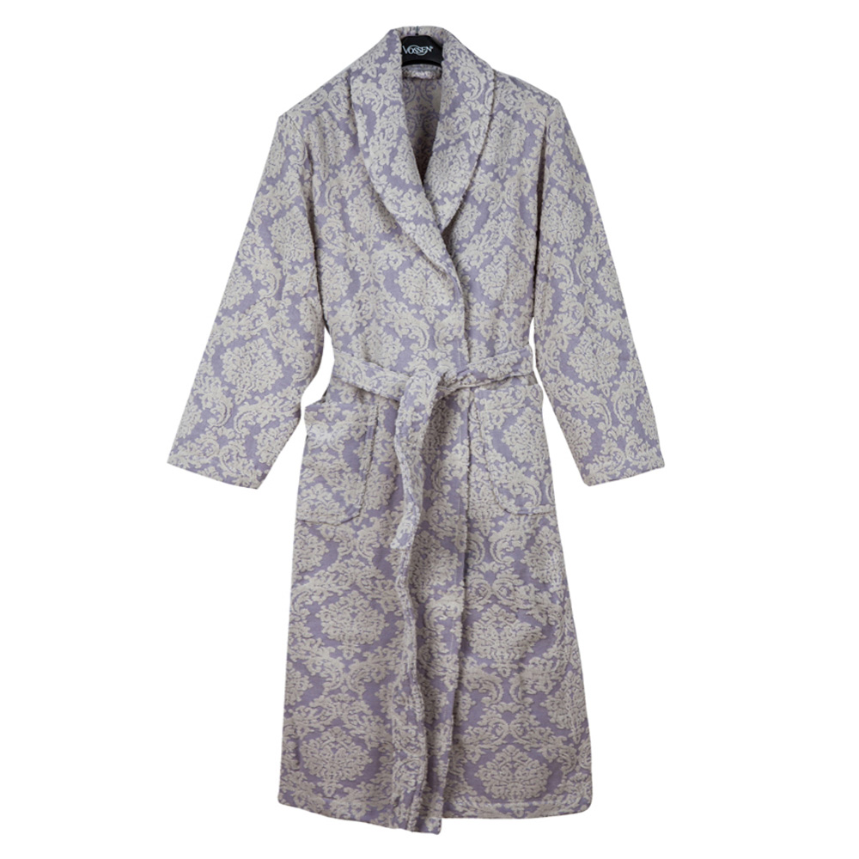 | 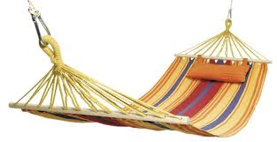
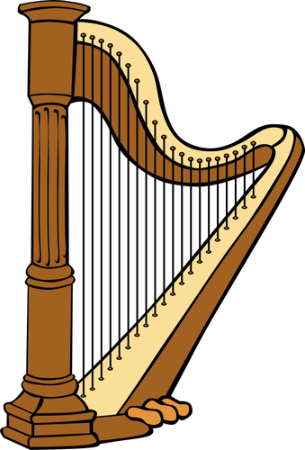 | 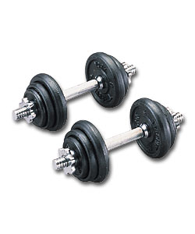 | 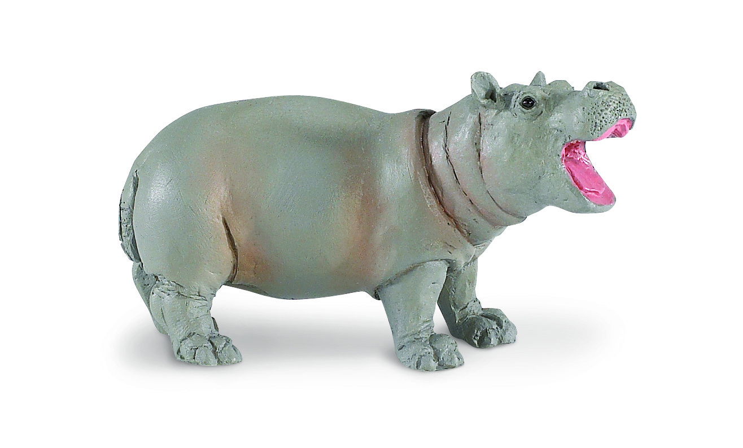= | 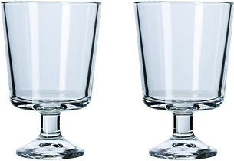 | 
 | ======

2. Colorează spaţiile care conţin litera „h” cu roșu şi spaţiile care conţin litera „H” cu galben! Scrie în cerc cifra corespunzătoare numărului de litere găsite.

h | p | h | g | d | b | h | q | d | h | g | h | b

B | H | E | G | B | H | O | B | H | D | R | B | H | G

3. Continuă modelul:
H

4. Încercuiește cifra corespunzătoare numărului de silabe din următoarele cuvintele:
hotărât → 2 3 5 4 horă → 1 5 3 2
nehotărât → 5 4 3 2 hol → 2 1 3 4
hotel → 2 3 1 4 hohote → 2 3 5 4
- Descoperă cuvintele ascunse pe aripile fluturasilor, apoi scrie-le cu litere mari de tipar:
Mi

hai

tă

har

mac

ha

ră

ho

lat

ha

________________ _______________ ________________ _______________ ________________

- Numerotează cuvintele pentru a le ordona într-o propozitie. Scrie propoziția.

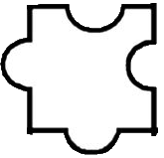



FOARTE
ESTE
MIHAELA
HARNICĂ

- Combină literele de pe fiecare pachet pentru a afla ce este ascuns în interior !

T
T
I
L
E
A
N
R
D
O
F
R

- Colorează litera h de pe poteca pe care vine Iepurasul de Paște și norișorul cu litera H !
R
F
D
H
m
n
h
h
h
d
l
h
o
b

h
c

